Etat | Propriété | Liens entre les molécules | Déplacement des molécules | Schéma | Déplacement des molécules (suite)
solide | volume propre, pas de forme propre (forme du récipient), incompressible | molécules rapprochées mais faiblement liées | se rapprochent et s'éloignent les unes des autres | 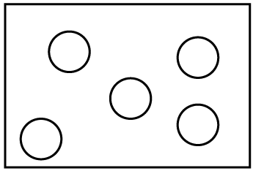 | vibrent sur place
liquide | volume propre, forme propre, incompressible | non liées | pas de déplacement | 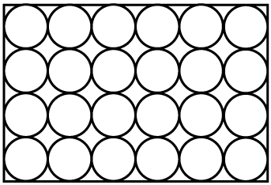 | se déplacent très rapidement en tous les sens en rebondissant selon des mouvements désordonnés
gaz | compressible et extensible, pas de forme propre, prend toute la place disponible | fortement liées | se déplacent les unes par rapport aux autres | 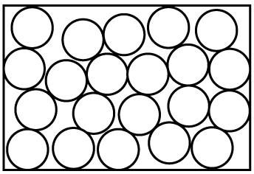 | glissent les unes sur les autres de façon désordonnée

Etat | Propriété | Liens entre les molécules | Déplacement des molécules | Schéma | Déplacement des molécules (suite)
solide | volume propre, pas de forme propre (forme du récipient), incompressible | molécules rapprochées mais faiblement liées | se rapprochent et s'éloignent les unes des autres |  | vibrent sur place
liquide | volume propre, forme propre, incompressible | non liées | pas de déplacement |  | se déplacent très rapidement en tous les sens en rebondissant selon des mouvements désordonnés
gaz | compressible et extensible, pas de forme propre, prend toute la place disponible | fortement liées | se déplacent les unes par rapport aux autres |  | glissent les unes sur les autres de façon désordonnée

Etat | Propriété | Liens entre les molécules | Déplacement des molécules | Schéma | Déplacement des molécules (suite)
solide | volume propre, pas de forme propre (forme du récipient), incompressible | molécules rapprochées mais faiblement liées | se rapprochent et s'éloignent les unes des autres |  | vibrent sur place
liquide | volume propre, forme propre, incompressible | non liées | pas de déplacement |  | se déplacent très rapidement en tous les sens en rebondissant selon des mouvements désordonnés
gaz | compressible et extensible, pas de forme propre, prend toute la place disponible | fortement liées | se déplacent les unes par rapport aux autres |  | glissent les unes sur les autres de façon désordonnée

Etat | Propriété | Liens entre les molécules | Déplacement des molécules | Schéma | Déplacement des molécules (suite)
solide | volume propre, forme propre, incompressible | fortement liées | pas de déplacement |  | vibrent sur place
liquide | volume propre, pas de forme propre (forme du récipient), incompressible | molécules rapprochées mais faiblement liées | se déplacent les unes par rapport aux autres |  | glissent les unes sur les autres de façon désordonnée
gaz | compressible et extensible, pas de forme propre, prend toute la place disponible | non liées | se rapprochent et s'éloignent les unes des autres |  | se déplacent très rapidement en tous les sens en rebondissant selon des mouvements désordonnés

Etat | Propriété | Liens entre les molécules | Déplacement des molécules | Schéma | Déplacement des molécules (suite)
solide | volume propre, forme propre, incompressible | fortement liées | pas de déplacement |  | vibrent sur place
liquide | volume propre, pas de forme propre (forme du récipient), incompressible | molécules rapprochées mais faiblement liées | se déplacent les unes par rapport aux autres |  | glissent les unes sur les autres de façon désordonnée
gaz | compressible et extensible, pas de forme propre, prend toute la place disponible | non liées | se rapprochent et s'éloignent les unes des autres |  | se déplacent très rapidement en tous les sens en rebondissant selon des mouvements désordonnés

Etat | Propriété | Liens entre les molécules | Déplacement des molécules | Schéma | Déplacement des molécules (suite)
solide | volume propre, forme propre, incompressible | fortement liées | pas de déplacement |  | vibrent sur place
liquide | volume propre, pas de forme propre (forme du récipient), incompressible | molécules rapprochées mais faiblement liées | se déplacent les unes par rapport aux autres |  | glissent les unes sur les autres de façon désordonnée
gaz | compressible et extensible, pas de forme propre, prend toute la place disponible | non liées | se rapprochent et s'éloignent les unes des autres |  | se déplacent très rapidement en tous les sens en rebondissant selon des mouvements désordonnés

